- 导航栏下拉设计
2、关于我们：
- 公司介绍：根据客户提供内容设计
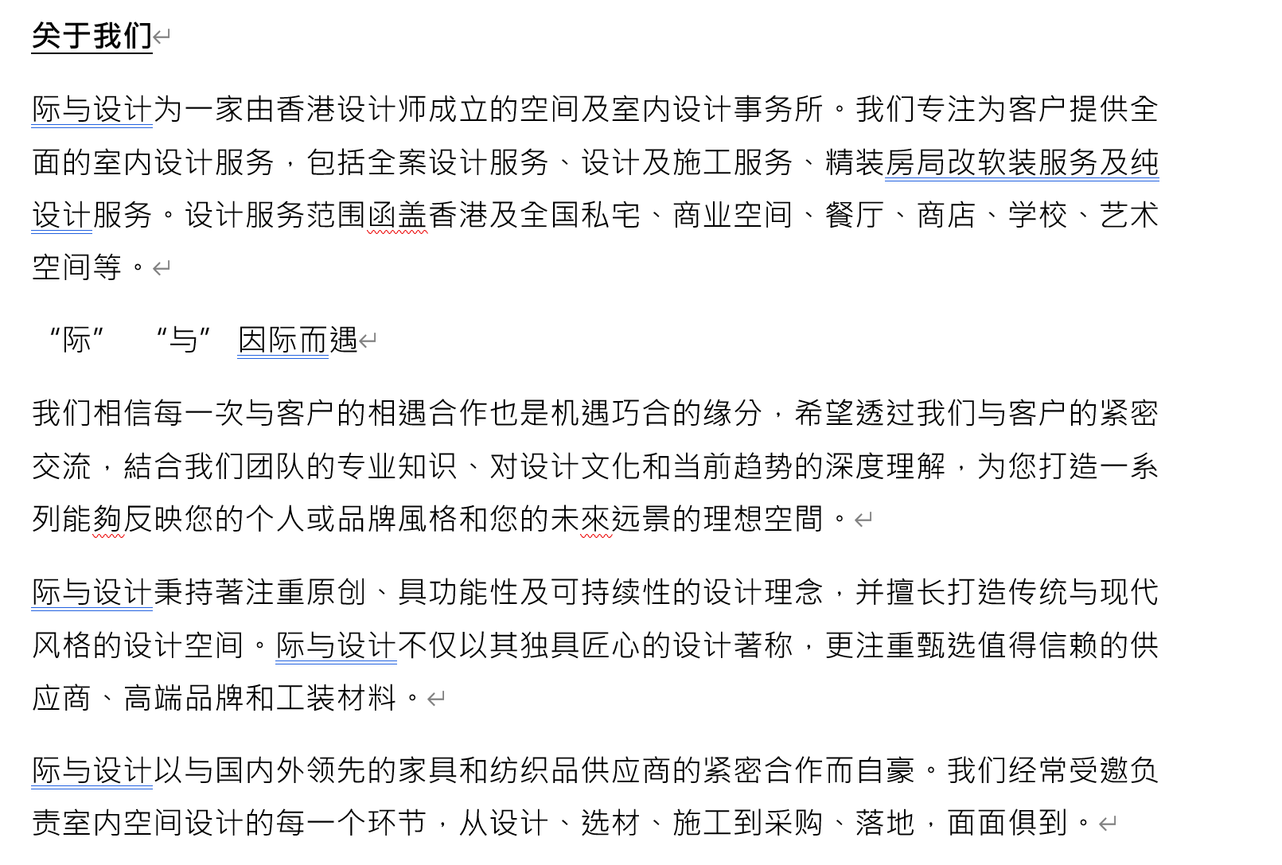
- 设计理念：根据客提供的内容设计
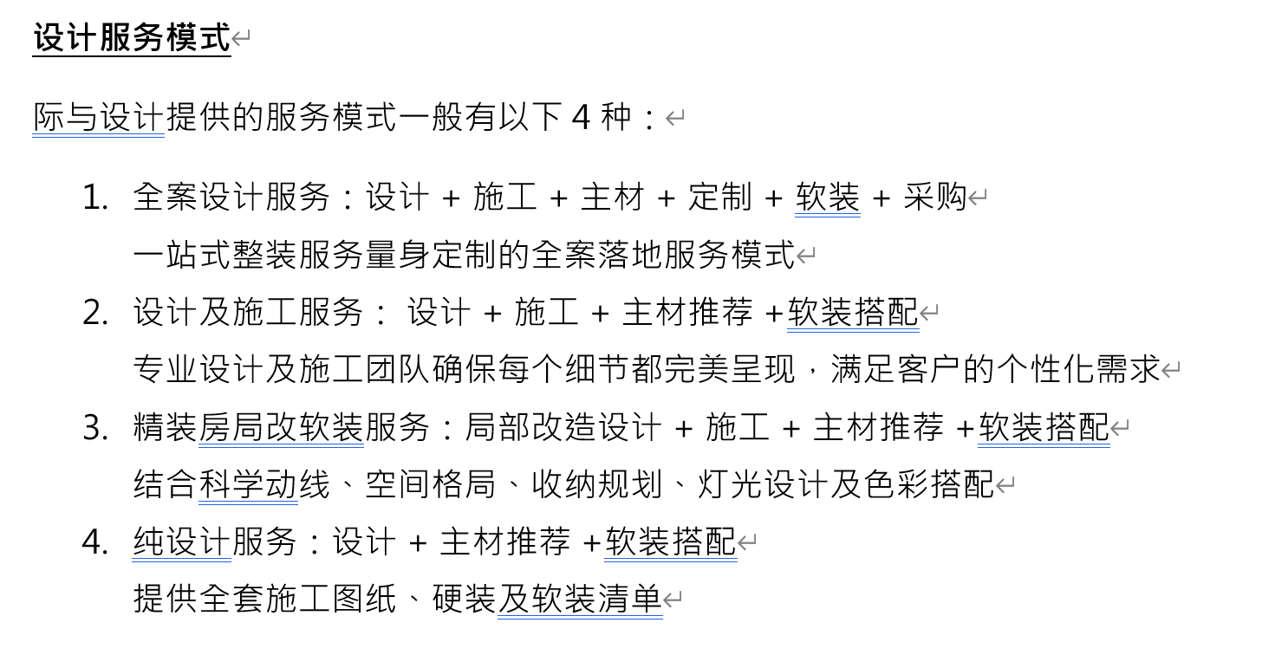
- 设计师团队：栏目预留，待确认资料
  - 联系方式：根据客户提供的内容设计
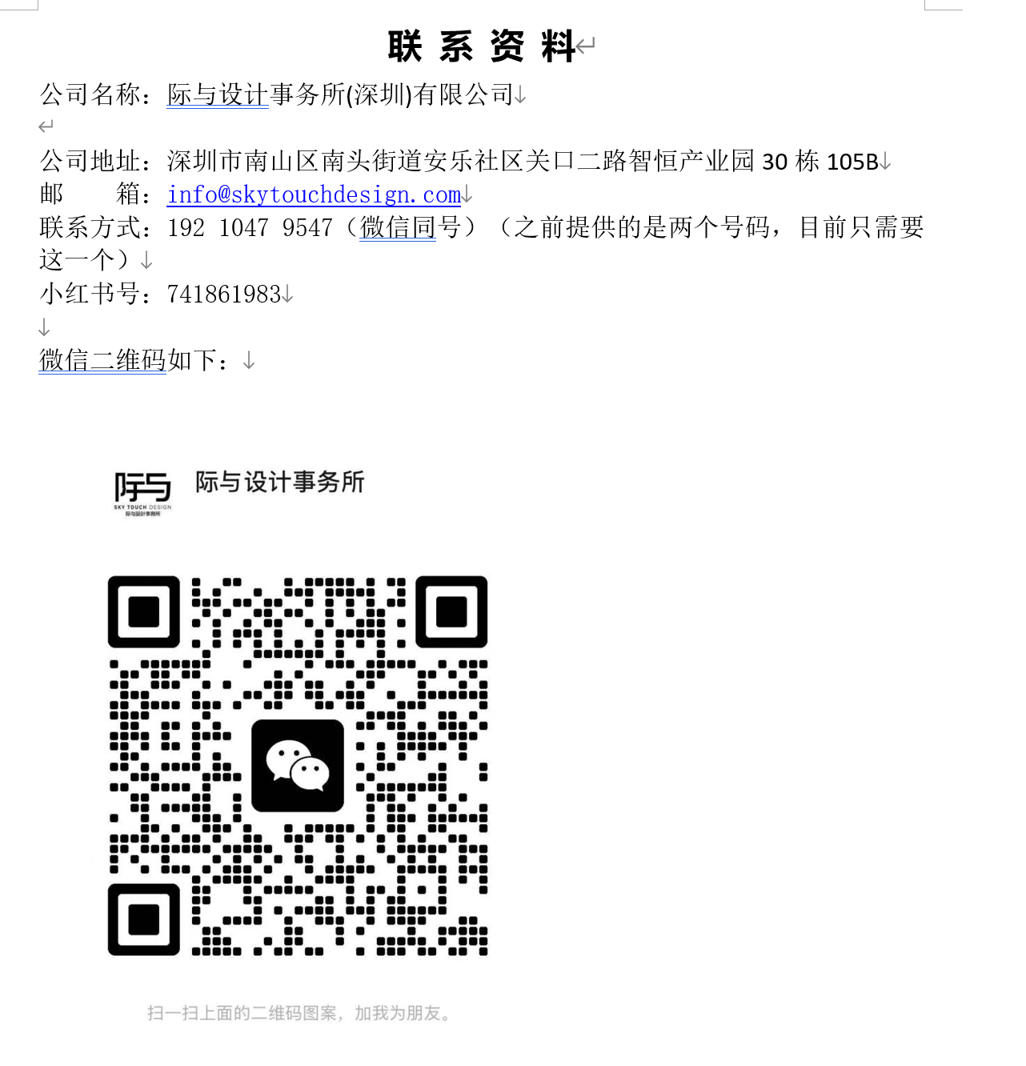
  - 服务流程：根据客户提供的内容设计
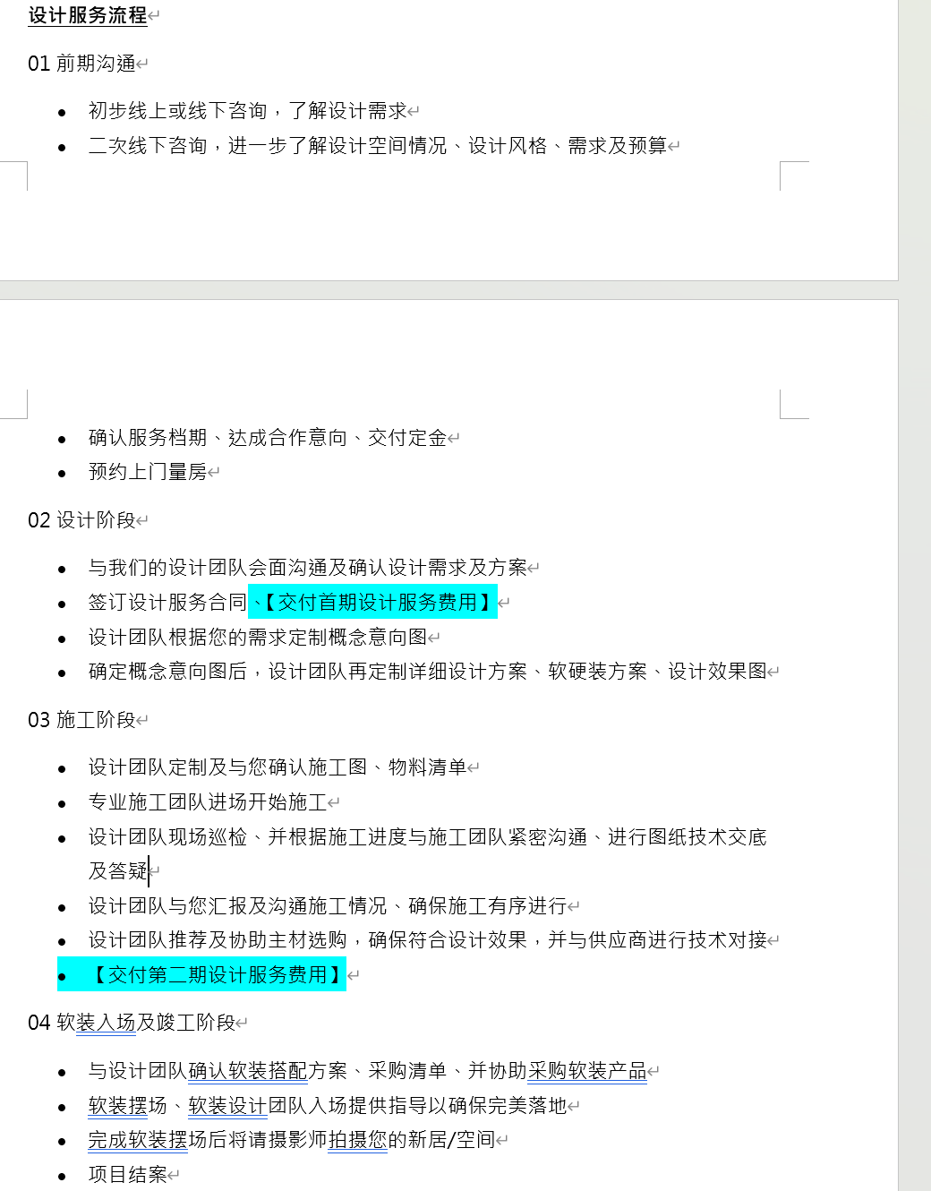
5、新闻资讯：
- 列表页+详情页：用同行资料代替先设计
6、加入我们：用同行资料代替先设计

